
厦门大学《线性代数A》课程期末考试卷
学院＿＿＿年级＿＿＿姓名＿＿＿＿学号＿＿＿＿
主考教师： 试卷类型：（A卷） 2015.1.17

- 填空题（每小题4分，共20分）
- 设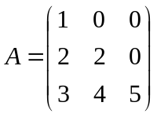，则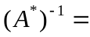___________________________.

- 设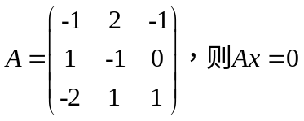的通解为___________________________.

3. 设线性方程组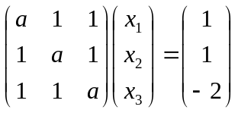有无穷多解，则=________________.

4. 设A为三阶方阵，且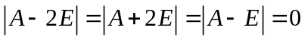，则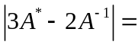_________.

5. 设二次型是正定的二次型，则常数的取值

为___________.

二. 计算（共70分）
1.（10分） 解矩阵方程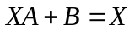，其中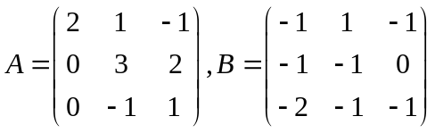.

2.（15分）设向量组
问：为何值时，该向量组线性相关？求出此时向量组的秩和一个极大线性无关组，并将其它向量用该极大线性无关组线性表出.

3. （15分）设常数，线性方程组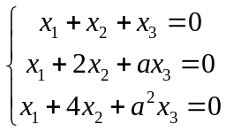与方程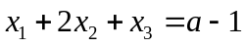有公共解，求的值及所有公共解.

4. （15分）已知方阵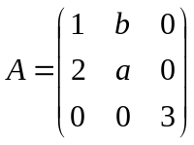的特征值为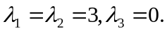（1）求的值；(2) 问是否可对角化，为什么？

5. （15分）求正交变换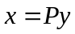,将二次型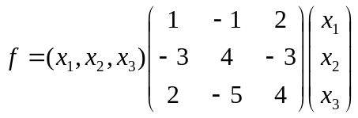化为标准形.

三．证明题（每小题5分，共10分）
1. 设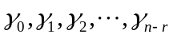为非齐次线性方程组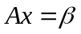的n-r+1个线性无关的解向量，其中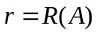.证明：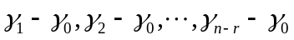是其导出组的一个基础解系.

2. 已知是实正定矩阵，又还是正交矩阵.证明

